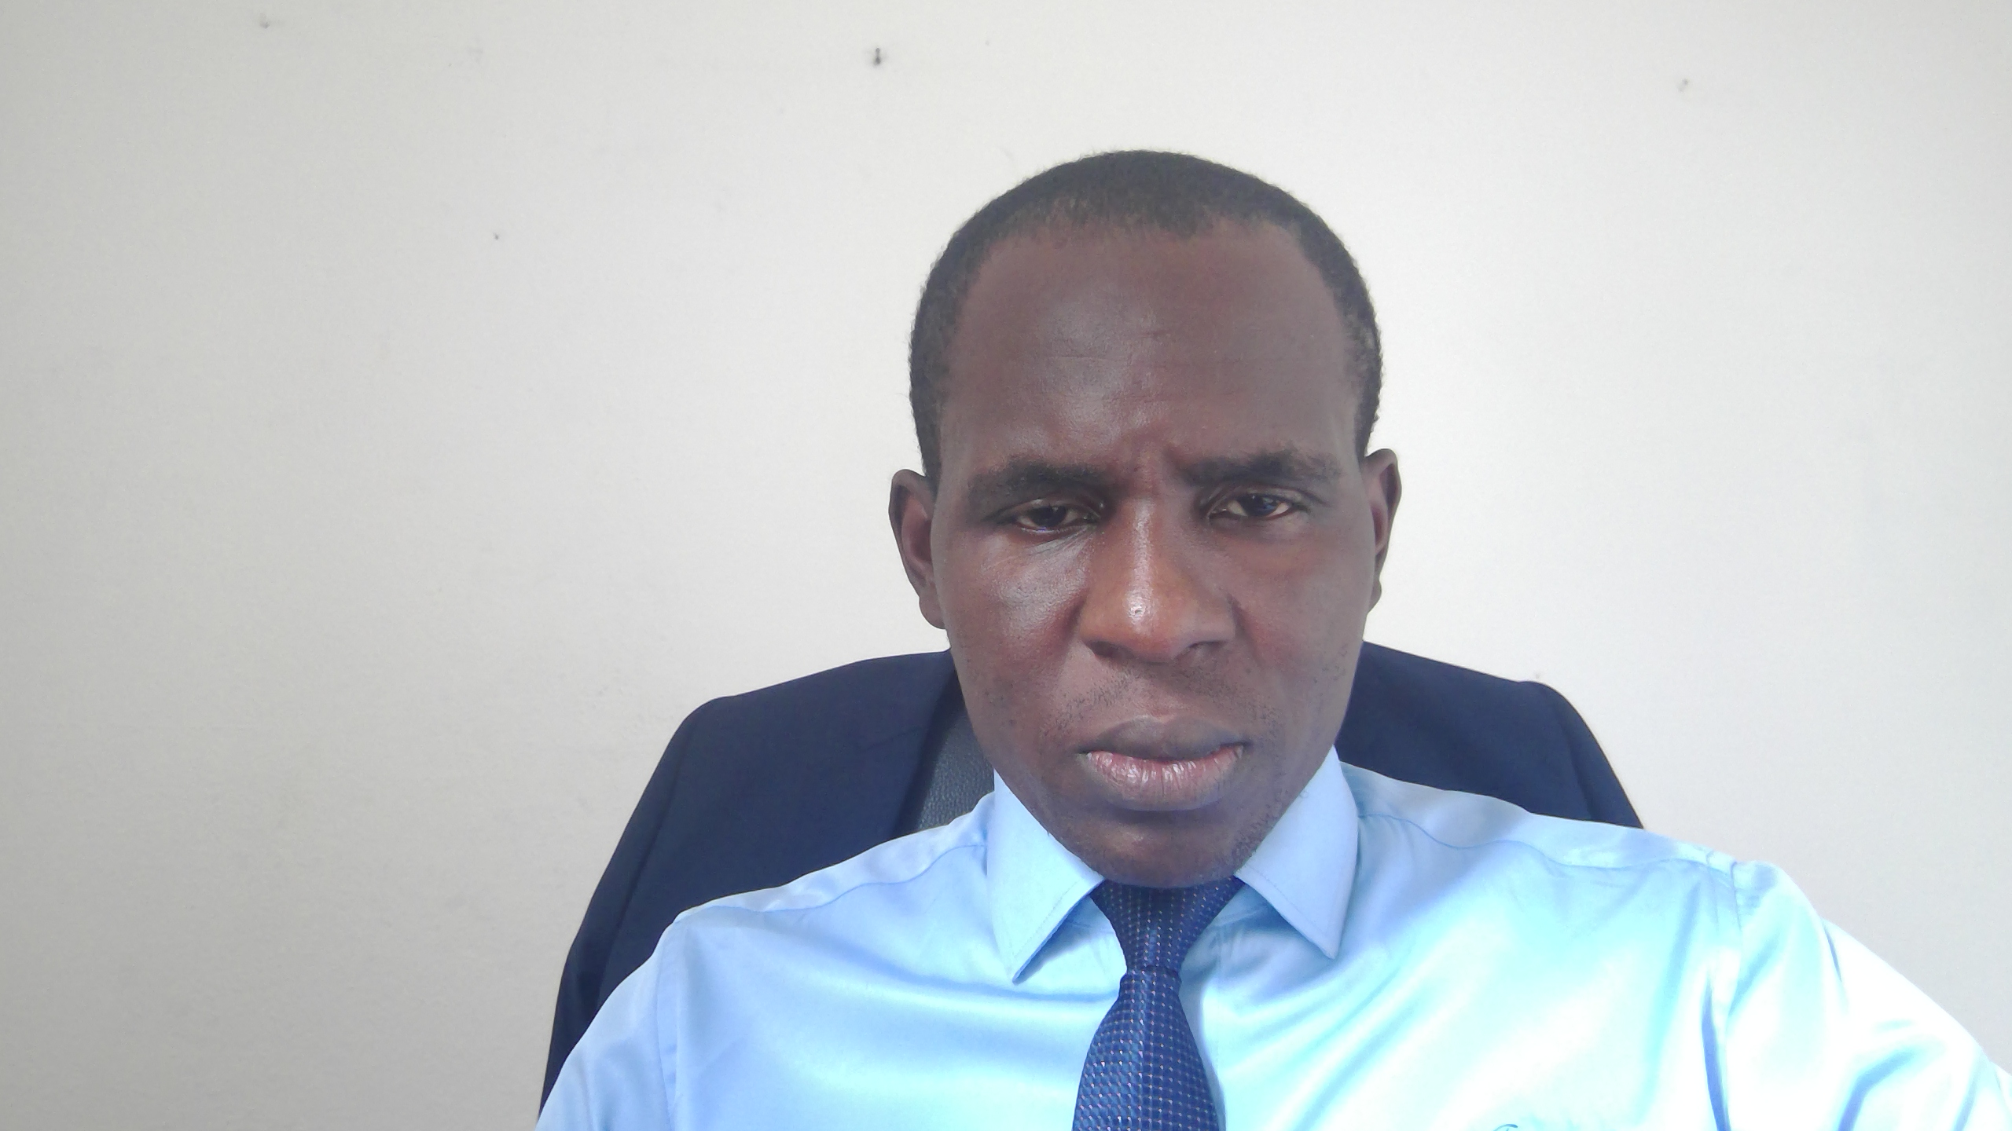

|  |
| --- |
| **EXPERT RESEAU ET SECURITE** |
| Armel MEBANDE - 12 ans d’expérience |

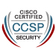

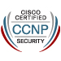



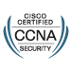

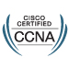





|  |  |
| --- | --- |
| **INFORMATIONS SUR LE CANDIDAT** | |
| *Nom du candidat* | **Armel MEBANDE** |
| *Qualifications professionnelles* | **Network and IT Security Engineer** |
| *Années d’expérience* | **12** |
| *Niveau d’études* | **BAC + 05** |
| *Date de naissance - Nationalité* | 12/09/1983 **-** Camerounaise |

|  |  |  |
| --- | --- | --- |
| **FORMATIONS ET DIPLOMES** | | |
| *Année* | **Titre** | **Lieu** |
| *2008* | **Ecole Polytechnique** | **Yaoundé, Cameroon** |
| *2012* | **CCIE Security Version 4, CISSP** | **New-Delhi, INDIA** |
| *2012* | **Offensive Security ( BACKTRACK, CEH)** | **INDIA** |
| *2011* | **CCIE Security and MCITP Training** | **Bangalore, INDIA** |
| *2011* | **Symantec End Point Protection and Manager Training** | **Yaoundé, Cameroon** |

|  |  |  |
| --- | --- | --- |
| **CERTIFICATIONS ET ATTESTATIONS** | | |
| *Date* | **Titre** | **Lieu** |
| *En cours* | **CISSP Certified Information Systems Security Professional** | **Cameroun** |
| *En cours* | **CCIE Security Laboratory Exam** | **Cameroun** |
| *2012* | **CCNA, CCNA Security, CCSP, CCNP Security, CCIE Security-w** | **Cameroun** |
| *2011* | **MCITP Enterprise Administrator (Microsoft Certified IT Professional)** | **Cameroun** |
| *2010* | **MCTS*4 (Microsoft Certified Technology Specialist)** | **Cameroun** |

|  |  |
| --- | --- |
| **COMPETENCE LINGUISTIQUE** | |
| **Français *(Lu, parlé, écrit)* : EXCELLENT** | **Anglais** *(lu, parle, écrit)* : **EXCELLENT** |

|  |  |
| --- | --- |
| **COMPETENCES METIERS** | |
| Réseaux et télécommunications | * Expertise réseaux et sécurité * Mise en place d’une plateforme de supervision * Création de master pour le déploiement des bornes de visioconférence * Déploiement du Wifi sécurisé dans les TGV * Mise en place du réseau et des services réseaux |

|  |  |
| --- | --- |
| **CONNAISSANCE INFORMATIQUE / EXPERTISES TECHNIQUES** | |
| OPERATING SYSTEMS | Windows 98/NT/2000/XP/Vista/7, Windows 2003 server, Windows 2008 sever, Linux (Fedora, Ubuntu, Redhat), IOS (Internetwork Operating System) |
| PROTOCOLS | Frame-relay RIP, OSPF, EIGRP, BGP, MPLS, TCP/IP, All type of VPN, SSH, Telnet, AAA, TACACS+, RADUIS,…etc |
| NETWORK AND SECURITY | Network (CISCO), Firewall (Cisco ASA, ISA Server, Firewall natif Linux), Symantec 11.0X, IPS-IDS (Wire shark, Cisco), Proxy, ACS, NAC, and Security of LAN/MAN/WAN… |
| OFFENSIVE SECURITY TOOLS | BACKTRACK5 |
| TECHNOLOGY | CISCO, Fortinet, PALO ALTO, WINDOWS |

|  |
| --- |
| **DESCRIPTION DU PROFIL** |
| Étudier la fiabilité du système d'information d'une entreprise et en assurer la sûreté, telle est ma mission d'expert en sécurité informatique. Un défi, à l'heure où les échanges de données se multiplient. |

|  |
| --- |
| **EXPERIENCE PROFESSIONNELLE** |

|  |  |  |
| --- | --- | --- |
| **AFRILANE - *Depuis 2018*** | | **DOMAINE D’ACTIVITÉS : TIC, IT, INFORMATQUE**  **WWW.AFREETECH.COM (FRANCE / CAMEROUN / GUINEE)** |
| *Fonction* | Chef de mission / Expert Réseau | |
| *Contexte/projet* | SSII | |
| *Nombre de personnes* | 30 | |
| *Clients* | Banques et Assurances, Administrations (Ministères, Laboratoires, Mairies), Universités, Industries, Logistiques et transports… | |
| *Missions* | * Conception et déploiement réseaux * Mise en place et sécurisation des réseaux | |

|  |  |  |
| --- | --- | --- |
| **AFREETECH - *Depuis 2011*** | | **DOMAINE D’ACTIVITÉS : TIC, IT, INFORMATQUE**  **WWW.AFREETECH.COM (FRANCE / CAMEROUN / GUINEE)** |
| *Fonction* | Consultant expert en cyber sécurité | |
| *Contexte/projet* | SSII | |
| *Nombre de personnes* | 30 | |
| *Clients* | Banques et Assurances, Administrations (Ministères, Laboratoires, Mairies), Universités, Industries, Logistiques et transports… | |
| *Missions* | * Conseil et assistance pour la mise en place de réseaux d’entreprise * Réalisation des tests de failles de sécurités sur les applications développées * Elaboration de manuel de procédures de sécurités * Formation et assistance pour la sécurité * Chef de projet logiciel et réseaux * Mise en place de règles de sécurité * Configuration du réseau * Administration des différents serveurs | |
| *Environnement Technique* | LINUX Redhat / Windows 2003 Server / Windows XP / BMC Patrol Suite  Windows XP Pro/ SiteKiosK / eConf / MS SYSPREP / Norton Ghost / VbScript  UDgateway (acceleration TCP) / Cisco FUSIONWORKS / Cisco SESM /Cisco CAR / Cisco Switching/DYNHA, DYNMN / Mobile IP (V4) / WIFI | |

|  |  |  |
| --- | --- | --- |
| Centre Hospitalier Universitaire - *2016* | | DOMAINE D’ACTIVITES : AUDIT |
| *Fonction* | Expert Sécurité | |
| *Contexte/Projet* | Audit de l’infrastructure | |
| *Nombre de personnes* | 05 | |
| *Client* | Projet externe | |
| *Missions* | * Audit de l’existant * Elaboration des recommandations * Proposition de mise en œuvre * Design des processus en vue de la dématérialisation * Proposition d’une plateforme d’éditique | |
| *Environnement technique* | **Suivie** : REDMINE  **Méthodologie**: Agile | |

|  |  |  |
| --- | --- | --- |
| MINMPMESSA - *2016* | | DOMAINE D’ACTIVITES : RESEAU |
| *Fonction* | Ingénieur Réseau et Sécurité | |
| *Contexte/Projet* | La normalisation des PME passe par la mise en place d’un fichier national de gestion des PME et des identifiants uniques. Il s’agit d’une application qui va contenir l’ensemble des informations des entreprises du Cameroun.  Cette application est déployée dans la salle serveur du ministère à l’immeuble émergence. | |
| *Nombre de personnes* | 12 | |
| *Client* | Projet externe | |
| *Missions* | * Dimensionnement des équipements * Administration de serveurs Windows * Gestion des utilisateurs et des droits d’accès * Gestion des sauvegardes * Installation des dispositifs de sécurités (Firewall, …) * Déploiement de l’IPv6 * Gestion du routage * Mise en œuvre d’une politique de sécurité * Etude de rationalisation de storage (SAN iSCSI) | |
| *Environnement technique* | LAN : TCP/IP, STP, Vlan, vtp, vrf, cisco Nexu**29xx, 37xx, 6500, Cisco Prime WLAN : Cisco WLC (8.0), A**/2700, Cisco Prime (2.2) | |

|  |  |  |
| --- | --- | --- |
| MIISTERE DE LA SANTE - *2015* | | DOMAINE D’ACTIVITES : ASSISTANCE |
| *Fonction* | Chef Projet Technique Réseau – Audit Infrastructure | |
| *Contexte/Projet* | Suite à l’incendie ayant ravagé le Ministère de la Santé, Nous avons mené une étude complète pour la réhabilitation de l’infrastructure réseau du ministère incluant l’interconnexion des différents sites. | |
| *Nombre de personnes* | 03 | |
| *Client* | Projet externe | |
| *Missions* | * Audit de l’infrastructure existante (après l’incendie) * Audit de sécurité * Etude de l’interconnexion des bâtiments * Nouvelle architecture cible * Elaboration des recommandations * Élaboration des Termes de Références des projets à mettre en œuvre pour la normalisation du réseau * Benchmarking des solutions * Estimation financière | |
| *Environnement technique* | **Suivie** : REDMINE  **Méthodologie**: Agile | |

|  |  |  |
| --- | --- | --- |
| MINISTERE DES FINANCES - *2014* | | DOMAINE D’ACTIVITES : ETL (TALEND) |
| *Fonction* | Expert technique | |
| *Contexte/Projet* | Déploiement de l’ETL à la division des systèmes d’information du MINFI | |
| *Nombre de personnes* | 06 | |
| *Client* | Projet externe | |
| *Missions* | * Mise en place d’une baie * Déploiement, installation et paramétrage des Serveurs Unix * Mise en place d’une infrastructure de sauvegarde * Sécurisation des accès aux données | |
| *Environnement technique* | **Outils**: HP, CISCO | |

|  |  |  |
| --- | --- | --- |
| ENGIE - *Avril 2016 - Mai 2016* | | DOMAINE D’ACTIVITES : AUDIT SI |
| *Fonction* | Expert Réseau et sécurité | |
| *Contexte/Projet* | Audit de l’infrastructure et normalisation, simplification et sécurisation du réseau d’ENGIE | |
| *Nombre de personnes* | 04 | |
| *Client* | Projet externe | |
| *Missions* | * l’audit de l’infrastructure réseau ; * la normalisation, la simplification et la sécurisation de l’infrastructure suite aux recommandations ; * l’élaboration d’un manuel de procédures indispensable pour le support ; * Conception d’une charte informatique pour ENGIE * l’assistance et le support ; | |
| *Environnement technique* | **Suivie** : REDMINE, ITIL  **Méthodologie**: Agile | |

|  |  |  |
| --- | --- | --- |
| SOPECAM - *2013 à 2014* | | DOMAINE D’ACTIVITES : SCHEMA DIRECTEUR |
| *Fonction* | Expert Technique et Sécurité | |
| *Contexte/Projet* | Audit du système d’information de la SOPECAM et élaboration de son schéma directeur informatique | |
| *Nombre de personnes* | 05 | |
| *Client* | Projet externe | |
| *Missions* | * Audit des SI / conception du schéma directeur d’informatisation * Urbanisation des systèmes d’information * Conception et mise en œuvre de systèmes d’information * Évaluation et audit des systèmes d’information * Élaboration du schéma directeur informatique (SDI) et de plan d’informatisation * Elaboration d’un PCA/PRA | |
| *Environnement technique* | **Suivie** : REDMINE  **Méthodologie**: Agile | |

|  |  |  |
| --- | --- | --- |
| CCAA - *2012 à 2013* | | DOMAINE D’ACTIVITES : RESEAUX ET VIRTUALISATION |
| *Fonction* | Chef Projet Technique  Expert Sécurité | |
| *Contexte/Projet* | Mission d’étude de fourniture, d’installation et de mise en œuvre d’une solution virtuelle informatique destinée au Centre des Opérations d’Urgence (CDOU) à l’aéroport International de DOUALA | |
| *Nombre de personnes* | 6 | |
| *Client* | Projet externe | |
| *Missions* | * Mener une étude pour la mise en place d’une solution sur les nouveaux bâtiments * Sécurisation de la salle serveur (Biométrie) * Acquérir les équipements nécessaires de virtualisation * Installation de solutions virtualisées des postes de travail (VMWARE) * Mise en place d’un plan de continuité * Sécurisation de l’infrastructure du datacenter | |
| *Environnement technique* | **Suivie** : MS-PROJET, EXCEL | |

|  |  |  |
| --- | --- | --- |
| CAMTEL - *2010* | | DOMAINE D’ACTIVITES : RESEAUX ET VIRTUALISATION |
| *Fonction* | Expert Réseau | |
| *Contexte/Projet* | Ingénieur Réseau | |
| *Client* | Projet externe | |
| *Missions* | * Etude et déploiement des réseaux pour le compte des clients | |

|  |  |  |
| --- | --- | --- |
| AFREETECH - *2009-2012* | | DOMAINE D’ACTIVITES : RESEAUX ET VIRTUALISATION |
| *Fonction* | Expert Réseau | |
| *Contexte/Projet* | Ingénieur Réseau | |
| *Nombre de personnes* | 6 | |
| *Client* | Projet externe | |
| *Missions* | * Etude et déploiement des réseaux pour le compte des clients | |

**Certification**

Je soussigné, Armel MEBANDE, certifie en toute conscience que les renseignements ci-dessus rendent fidèlement compte de ma situation, de mes qualifications et de mon expérience.

|  |  |
| --- | --- |
|  | **Armel MEBANDE Le 08/03/2021** |
|  |  |

**ATTESTATION DE DISPONIBILITE**

Je soussigné **Armel MEBANDE**, consultant en réseau et sécurité de l’entreprise AFREETECH CAMEROON, certifie par la présente attestation, mon entière disponibilité dans le cadre de l’Appel d’Offres N°_S2/43/001_/AONO/MINFOPRA/CIPM/2021 du 01 fév. 2021 relatif à l’assistance à la maitrise d’ouvrage pour la conception, le développement et la mise en service du nouveau système informatique de gestion intégrée des personnels de l’Etat et de la solde (SIGIPES 2) propre de l’état du Cameroun ; durant toute la durée du projet.

La présente attestation est produite pour servir et valoir ce que de droit.

|  |
| --- |
| **Armel MEBANDE Le 08/03/2021** |